Carnets et aquarelle

du Sam 09 au Sam 16 mars 2013

Stage aquarelle de 6 jours à Marrakech et à Essaouira ( une journée)

Avec Joël Tenzin,
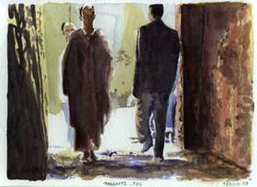
Réalisation d'un carnet de voyage dessin, lavis, collages et aquarelle. (Debutants et initiés.)
Hébergement en demi-pension auCentre de Création Artistique « Riad Sahara Nour » situé au coeur de la Médina de Marrakech

Objectifs :

-Prendre plaisir a peindre et dessiner.

-Apprendre et progresser.

-Découvrir et partager.
- S’amuser avec des techniques creatives

Debutants et confirmés.
Au fil des jours et des motifs, nous étudierons la composition, la perspective, le dessin, le lavis, le dessin aquarellé, l’aquarelle. Nous expérimenterons différents styles et pratiques plastiques.
Programme

Le programme type de la journée est plutôt celui-ci : 9h00 sortie dans les rues, griffonnages, barbouillages et chef d'oeuvrage, vers les midi, on s'arrête . déjeuner puis sieste ou atelier libre au riad ou quartier libre. A 16 h, on repart faire faire des galipettes à nos pinceaux, jusqu’à 19h00 environ. Repas au Riad Le soir, on peut continuer dans l’atelier .
Les accompagnants trouveront à s'occuper grâce aux bons soins de François et Lucile. Ceux qui trouvent le programme trop chargé ou veulent passer du temps avec le conjoint accompagnant profiteront de leurs après-midi.

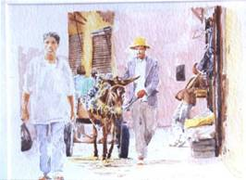

Jour 1 / samedi 24 Mars : arrivée et installation au riad

Installation au Centre de Création Artistique Riad « Sahara Nour ».
Accueil : réunion d’information dans le « brouh » et présentation du programme de la semaine , inventaires et papotages, thé à la menthe si vous êtes sages. Réservations pour les hammams dans la semaine. Diner et nuit au Riad. Petite sortie nocturne pour ceux qui veulent.

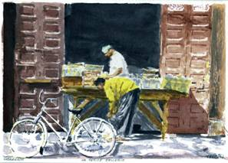

Jour 2 / dimanche 25 Mars : Premiers pas dans la Médina

9:00 : on fait un premier croquis sur place au riad : possibilité de peindre les arbres , les plantes et la fontaine du patio , les boiseries finement travaillées , les lanternes , les instruments de musique …., et puis on sort dehors,

Premiers contacts avec le quartier de Bab Doukkala ( c'est un lieu très connu des marrakchis pour son marché aux poissons , ses volailles ...) si jamais on a le temps, la visite de foundouks ( appelés aussi "caravansérails" ) dans le quartier de "dar el bachah" en direction des soukhs .
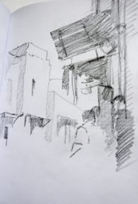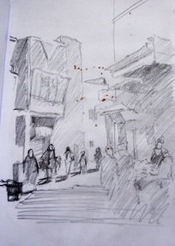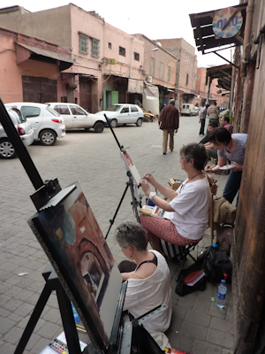

On apprend la composition, la perspective à 1 et 2 points de fuite, les valeurs sur le terrain .

Déjeuner à la « Terrasse des épices » vers 13h00

Après midi : Pour ceux qui veulent, on reprend les exercices dans les souks et on finit les dessins au riad.

Jour 3 / Lundi 26 Mars : couleurs, Jardins de Majorelle
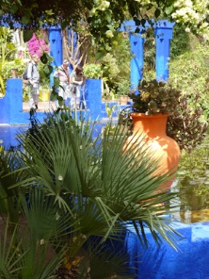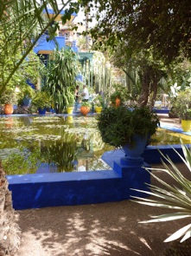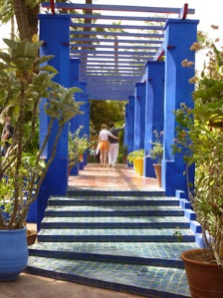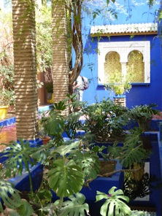

Matin : Décollage pour les Jardins de Majorelle , peinture dans les allées , le long des plans d’eau et du bassin , à l’ombre des arbres et des tonnelles .
On apprend la couleur

Après-midi : Pour ceux qui veulent, possibilité visite du marché de « Bab El Khemis » , marché aux puces de Marrakech ou poursuite de la visite des souks en croquant, dont le soukhs aux couleurs

Retour au riad pour le dîner

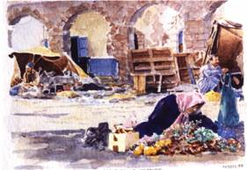

Jour 4 / Mardi 27 Mars : personnages

Lieu : soukhs et places , études de personnages. Comment les construire, comment les croquer.

le soukh des épices dans la mellah ( quartier juif ) :
très bel endroit à visiter le matin ; découverte des petites échoppes aux senteurs uniques .
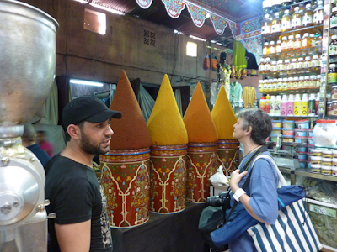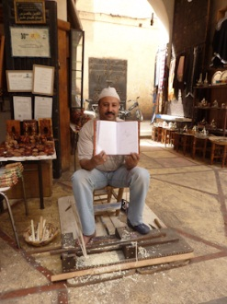
Possibilité aussi pour ceux qui le souhaitent de visiter les échoppes de sabrahs ( tissus très colorés) ainsi que le soukh de « l’argent »

la place des ferblantiers : place très animée , idéale pour peindre , assis sur un banc . De nombreuses échoppes proposent un grand choix de belles lanternes à tous les prix .

Pour ceux qui veulent, déjeuner sur une terrasse qui domine la place des ferblantiers

Après-midi : Pour ceux qui veulent,

le palais "El Bahdi" : vieux palais dont ne subsistent que les grands murs surmontés de nids de cigognes . Possibilité de se promener dans les galeries souterraines , visite d’une galerie si expo durant notre visite .

le palais de la Bahia : ( la bahia veut dire "la favorite" ) : arrivée de bonne heure , visite des jardins composés de fontaines , de petites barrières en bois et de beaux arbres , des salles avec des plafonds décorés de "zouaks"

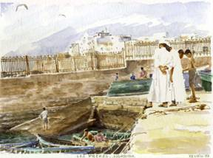

Jour 5 / Mercredi 28 Mars : Essaouira.

Départ 7 :00 du riad , retour 20:00 au riad . (2h30 de route) dans un minibus avec chauffeur, on est pas obligé de chanter tout le long, c'est de toute façon
120 euros pour le groupe.

la Skala ou les ruelles ( selon le ration vent/pluie/soleil )

Croquis dessins et aquarelles déjeuner de poisson frais,
après-midi : Le port et la porte de la Marine :

peut-être un thé au « Taros » possibilité de consulter les beaux livres de la salle de lecture, achats artisanat ( tournage et marqueterie, instruments de
musique, tissus…)

la Skala ou les ruelles ( selon le ration vent/pluie/soleil)

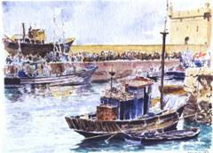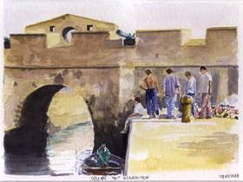

Jour 6 / Jeudi 29 Mars :

La Médersa Ben Youssef : la plus belle école coranique du Maroc ; restaurée récemment par Omar Ben Jelloun

Déjeuner dans les environs, Pour ceux qui veulent.

Après-midi : Pour ceux qui veulent, visite décidée en commun.

Jour 7 / Vendredi 30 Mars :

Le matin, un petit bilan, et on voit les derniers points a apprendre et les choses que l'on a pas faite.
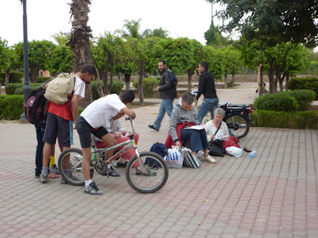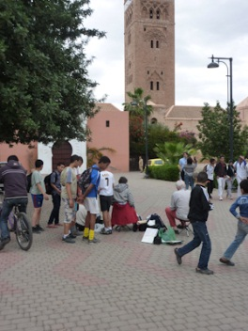

Peinture sur la place Jema N’Fna : les calèches , les porteurs d’eau , les montreurs de serpents et de singes , les diseuses de bonne aventure , les conteurs , les marchands ambulants , les acrobates , les danseurs , les groupes de musiciens et les étals de jus d’orange .

Fin d’après midi : Les jardins de la Ménara : coucher de soleil sur le bassin

19h00 : exposition des travaux de la semaine et « pot d’au revoir » dans le patio du riad

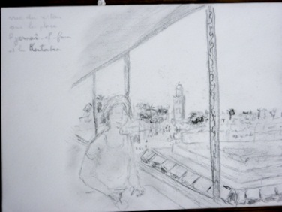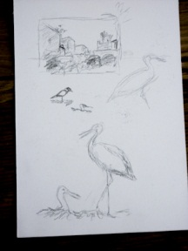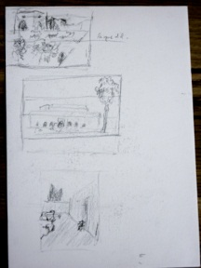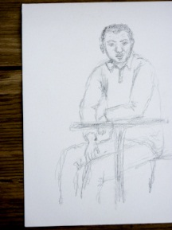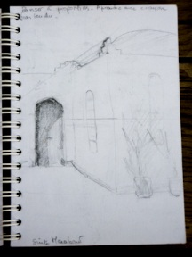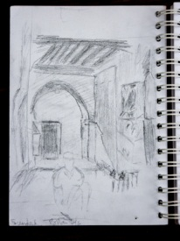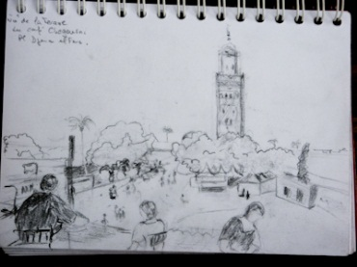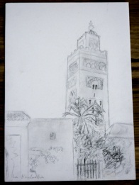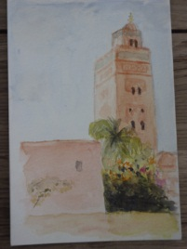
Quelques travaux d’eleves.

Jour 8 / Samedi 31 Mars : Valises de pleurs, adieux et aéroports. Achats, duty free, emballages cadeaux et marchandages serrés en option.

Modalités

Prix pour la semaine :

Riad (logement et demi pension en chambre double) à partir de 413 euros la semaine / personne pour un groupe constitué de 9 à 10 stagiaires (476 euros / personne / pour 6) en ½ pension en chambre ou suite double : pauses thé du matin et du soir inclues .

Supplément pour chambre seule : 25 €‚¬/nuit

Enseignement : 320 euros pour la semaine. Renseignements complémentaires : 06 61 79 07 01 joeltenzin@joeltenzin.com
Ce prix comprend :

L’enseignement : Un minimum de 35 heures de cours réparties sur 6 jours dont 1 journée à Essaouira pour un maximum de 10 personnes

La demi pension au Riad comprenant le petit déjeuner, une pause thé à la menthe chaque jour dans l’après midi et le soir, un dîner avec eau minérale et thé à la menthe, café ou infusion inclus .

La location de la salle + le prêt du matériel ( chevalets paper board , visionnage cassettes / dvd sur tv )
Les taxes touristiques ( 2.3 euros par nuit par personne ) , et la TVA ( 10%) Durant les stages, à partir de 12 stagiaires, la totalité du Riad (à l’exception
des parties privatives) est mis à la disposition exclusive des stagiaires.

Les stagiaires sont hébergés sur la base de chambres doubles ou suites . La répartition « optimale » des chambres et suites dépend de 2 facteurs : présence éventuelle de couples et répartition hommes / femmes afin de préserver l’intimité et le confort de chaque participant durant le séjour . Si ces conditions ne sont pas réunies , Riad Sahara Nour se réserve la possibilité de limiter le nombre de stagiaires

Ce prix ne comprend pas :

L’avion (ne pas tarder à retenir son billet, échangeable de préférence).

le transfert de l’aéroport au Riad et du riad à l’aéroport . Organisation des transferts par François dés que les heures d’arrivées et de départ sont connues

les consommations prises au Riad en dehors des dîners et des pauses thé

L’excursion à Essaouira.

Les repas du midi , les consommations prises au Riad ainsi que le pourboire au personnel.

Le supplément éventuel pour une chambre individuelle.

Conditions d’inscription année 2011 2012

Arrhes : pour confirmer leur réservation, les stagiaires sont tenus de remettre à l’intervenant dernier délai un mois et demi avant la date du début du
stage

1-Pour l’enseignement : un chèque de 100 euros (correspondant approximativement à 33% des 320 euros du prix de la partie enseignement) à l’ordre de Joël Tenzin . Ce chèque dûment rempli sera encaissé 30 jours avant le début du stage. Le solde de la somme pour l’enseignement sera remis par les stagiaires, par chèque, à leur arrivée à Sahara Nour.

2- Pour l’hébergement : un chèque de 150 euros, libellé au nom de « Lucile Gache Bernard». Ce chèque dûment rempli sera encaissé 30 jours avant le début du stage. Le solde de la somme pour l’hébergement sera remis par les stagiaires en euros et en espèces à leur arrivée à Sahara Nour.

Joel Tenzin : parcours

Joël Tenzin est un aquarelliste reconnu internationalement. Il expose et est primé en Europe, au Canada, au Japon.

Il termine un livre sur Bordeaux, où il habite depuis 2010

Né à Grenoble, études en publicité et en communication, photographe pour l’agence Gamma, graphiste, infographiste, responsable d’agence de communication, réalisateur vidéo, producteur d’évènements culturels, producteur exécutif de film, story-boarder, chef de projet internet… formateur en photographie, arts graphiques depuis 1982, il est aussi atteint de voyagite chronique, vaguenaudant de ci de là, passant un an en Martinique ou en Asie du sud Est…
www.joeltenzin.com

